07.05.2020 – kl. VI – zdalne nauczanie - matematyka
Przerabiamy lekcję – Obliczanie wartości wyrażeń algebraicznych (podręcznik str.185-187)

Na tej lekcji nauczysz się obliczać wartości wyrażeń algebraicznych.

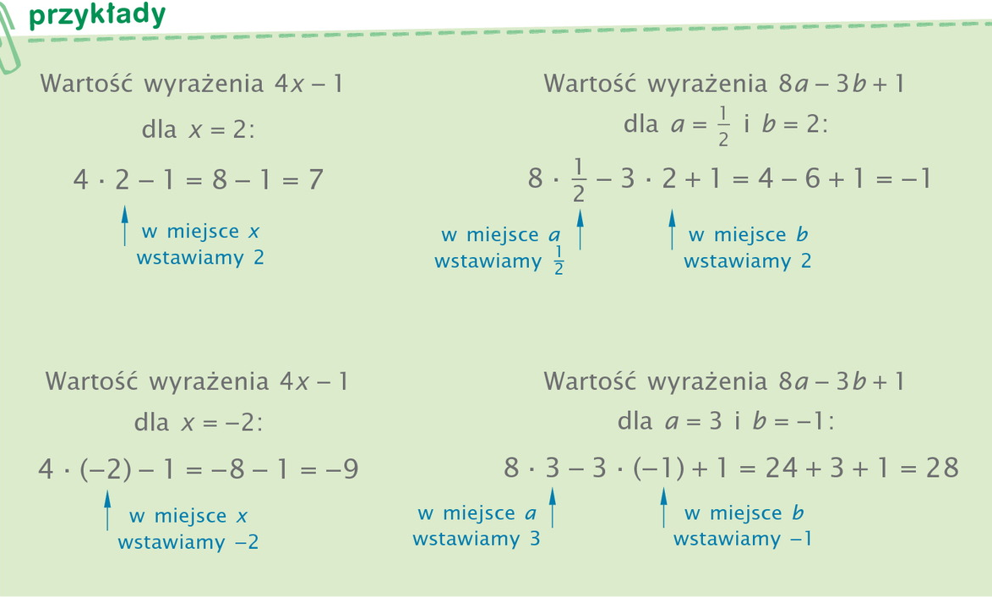

Pomocny w zrozumieniu tematu będzie materiał zamieszczony pod poniższymi linkami:
- Materiał dodatkowy 1
https://pistacja.tv/film/mat00351-wyrazenia-algebraiczne-suma-roznica-iloczyn-iloraz?playlist=79
- Materiał dodatkowy 2
https://www.youtube.com/watch?v=afAHDJh-XOw

W ćwiczeniach wykonaj zadania ze str. 92

